中国矿业大学计算机学院

2019 级本科生课程报告

课程名称 工程项目（竞赛）创新实践
报告时间 2022.8.21
学生姓名 陈德枫
学 号 03190872
专 业 电子信息科学与技术
任课教师 许新征

任课教师评语

任课教师评语（①对课程基础理论的掌握；②对课程知识应用能力的评价；③对课程报告相关实验、作品、软件等成果的评价；④课程学习态度和上课纪律；⑤课程成果和报告工作量；⑥总体评价和成绩；⑦存在问题等）：

成 绩： 任课教师签字：

年 月 日

摘要
随着科学技术的飞速发展，社会的方方面面、各行各业都在努力与现代的先进技术接轨，通过科技手段来提高自身的优势，个人博客当然也不能排除在外。个人博客是以实际运用为开发背景，运用软件工程开发方法，采用Java技术构建的一个管理系统。整个开发过程首先对软件系统进行需求分析，得出系统的主要功能。接着对系统进行总体设计和详细设计。总体设计主要包括系统总体结构设计、系统数据结构设计、系统功能设计和系统安全设计等:详细设计主要包括模块实现的关键代码，系统数据库访问和主要功能模块的具体实现等。最后对系统进行功能测试，并对测试结果进行分析总结，及时改进系统中存在的不足，为以后的系统维护提供了方便，也为今后开发类似系统提供了借鉴和帮助。本个人博客前端使用的是Vue以及Jsp，后端采用的的数据库是Mysql,使用的是Java流行的SSM框架开发，同时结合了Redis以及Elasticsearch等中间件。在设计过程中，充分保证了系统代码的良好可读性、实用性、易扩展性、通用性、便于后期维护、操作方便以及页面简洁等特点。
关键词:个人博客，SSM 框架，Mysq1 数据库，Redis，Elasticsearch

目录

摘要
目录
第一章绪论 5
第二章相关技术 6
第三章系统实现（实验数据） 13
第四章结论 14

第1章绪论
1.1背景及意义
随着社会的快速发展，计算机的影响是全面且深入的。人们生活水平的不断
提高，日常生活中博主对个人博客方面的要求也在不断提高，随着个人博客更是
不断增加，使得个人博客的开发成为必需而且紧迫的事情。个人博客主要是借助
计算机，通过对个人博客所需的信息管理，增加博主的选择，同时也方便对广大
博主信息的及时查询、修改以及对博主信息的及时了解。个人博客对博主带来了
更多的便利，该系统通过和数据库管理系统软件协作来满足博主的需求。计算
机技术在现代管理中的应用，使计算机成为人们应用现代技术的重要工具。能够
有效的解决获取信息便捷化、全面化的问题，提高效率。
1.2国内外研究概况
随着国内经济形势的不断发展，中国互联网进入了一个难得的高峰发展时期，
这使得中外资本家纷纷转向互联网市场。然而， 许多管理领域的不合理结构，
人员不足以及管理需求的增加使得更多的人具备了互联网管理的意识。
在当今高度发达的信息中，信息管理改革已成为一种更加广泛和全面的趋势。
“个人博客”是基于Mysql数据库，在SSM程序设计的基础上实现的，同时为了提高访问速度加入了Redis作为缓存，使用Elasticsearch来使博客系统具有分词搜索的功能提高检索效率。为确保中国经济的持续发展，信息时代日益更新，蓬勃发展。同时，随着信息社会的快速发展，个人博客面临着越来越多的信息，因此很难获得他们对高效信息的需求，如何使用方便快捷的方式使查询者在广阔的海洋信息中查询，存储，管理和共享信息方面有效，对我们的工作和生活具有重要的现实意义。因此，国内外学术界
对此进行了深入而广泛的研究，一个新的研究领域一个个人博客诞生了。
1.3研究的内容
目前许多人仍将传统的纸质工具作为信息管理的主要工具，而网络技术的应
用只是起到辅助作用。在对网络工具的认知程度上，较为传统的office 软件等仍
是人们使用的主要工具，而相对全面且专业的个人博客的信息管理软件仍没有得
到大多数人的了解或认可。本选题则旨在通过标签分类管理等方式，管理员:首
页、个人中心、博主管理、文章分类管理、文章信息管理、交流论坛、系统管理，
博主:首页、个人中心、文章信息管理、我的收藏管理，前台首页:首页、文章
信息、交流论坛、系统公告、个人中心、后台管理等信息管理功能，从而达到对
个人博客的高效管理。
第2章相关技术
2.1Java简介
Java技术它是一一个容 易让人学会和使用的一门服务器语言。它在编程的过程
当中只需要很少的知识就能建立起一一个真正的交互站点。对于这个教程来说它并
不需要你完全去了解这种语言，只要能快速融入web站点就可以，还可以进行一些基本知识的编程就可以。现代社会中，使用Java语言做动态网页是最常用的，主要是Java比较简单易懂，博主掌握的web服务器编写脚本。Java语言技术在编程技术中具有一定的安全性和跨平台性功能，并且它可以直接支持分布式的网络应用和效率。在Java语言技术当中它的功能是方便简单的。对于这个语言技术来说它就像万花筒一样在进行开发的时候可以随机进行组合最后变成不同颜色的花瓣。随着现在互联网的快速发展和电子商务的不断发展，在各行各业的设施基础上都开始应用到了计算机，对于过去传统的的管理方式和博主需求都不能满足现在正常的供求关系，所以我们必须通过添加现在的新技术来满足博主的需求。从目前来看，Java技术已经在动态网页中应用的是比较广泛的一门技术。Java语言具有非常多种的特性: (1)跨平台的无关性: (2)面向对象:(3)安全性得以保障: (4) 支持多个任务: (5)多种编写方式，代码编写简单。对比其他的低级语言、高级语言，Java语言具有明显的显著优势以及未来开阔的前景，可以广泛的应用在个人笔记本电脑、大数据、大型游戏等等。Java语言具有面向对象的特性，并且易于理解。关于对象，其实可以理解成每一种事物都是一一种对象，包括我们人类自身都是一种对象。利用面向对象语言的基本特征来解决软件开发中的实际问题，为有效软件开发提供了技术支持。
2.2 SSM三大框架
1.Spring的优势:
通过Spring的I0C特性，将对象之间的依赖关系交给了Spring 控制，方便解耦，
简化了开发。本次使用的是目前流行的SpringBoot，这样可以快速的进行开发不需做太多的配置，同时不需要安装其他的Servlet服务器，SpringBoot启动时即自带一个Tomcat服务器。

2.Spring MVC的优势:
SpringMVC是使用了MVC设计思想的轻量级web框架，对web层进行解耦，使
个人博客的高效管理，开发更简洁。
3.Mybatis的优势:
数据库的操作(sq)采用xml文件配置，解除了sql 和代码的耦合，提供映射标签，支持对象和和数据库ORM字段关系的映射，支持对象关系映射标签，支持对象关系的组建提供了xml标签，支持动态的sql。另外本次开发用的是国内苞米豆团队开发的mybatisplus，功能比Mybatis更加强大。
2.3 MySQL数据库
Mysql的语言是非结构化的，博主可以在数据上进行工作。MySQL因为其速度、可靠性和适应性而备受关注。大多数人都认为在不需要事务化处理的情况下，MySQL是管理内容最好的选择。并且因为Mysql的语言和结构比较简单，但是功能和存储信息量很强大，所以得到了普遍的应用。Mysql数据库在编程过程中的作用是很广泛的，为博主进行数据查询带来了方使。Mysql数据库的应用因其灵活性强，功能强大，所以在实现某功能时只需要一小段代码，而不像其他程序需要编写大段代码。总体来说，Mysql 数据库的
语言相对要简洁很多。数据流程分析主要就是数据存储的储藏室，它是在计算机上进行的，而不是现实中的储藏室。数据的存放是按固定格式，而不是无序的，其定义就是:长期有固定格式，可以共享的存储在计算机存储器上。数据库管理主要是数据存储、修改和增加以及数据表的建立。为了保证系统数据的正常运行，一些有能力的处理者可以进行管理而不需要专业的人来处理。数据表的建立，可以对数据表中的数据进行调整，数据的重新组合及重新构造，保证数据的安全性。介于数据库的功能强大等特点，本系统的开发主要应用了Mysql进行对数据的管理。同时Mysql也是事务支持较好的数据库，有较好的容灾措施，并且还是开源的。
  - Redis
Redis(Remote Dictionary Server) 是一个使用 C 语言编写的，开源的（BSD许可）高性能非关系型（NoSQL）的键值对数据库。即相当于一个以内存作为存储介质的数据库，所有Redis比常规的磁盘存储的数据库读写快许多倍。Redis 可以存储键和五种不同类型的值之间的映射。键的类型只能为字符串，值支持五种数据类型：字符串、列表、集合、散列表、有序集合。与传统数据库不同的是 Redis 的数据是存在内存中的，所以读写速度非常快，因此 redis 被广泛应用于缓存方向，每秒可以处理超过 10万次读写操作，是已知性能最快的Key-Value DB。另外，Redis 也经常用来做分布式锁。除此之外，Redis 支持事务 、持久化、LUA脚本、LRU驱动事件、多种集群方案。读写性能优异， Redis能读的速度是110000次/s，写的速度是81000次/s。支持数据持久化，支持AOF和RDB两种持久化方式。支持事务，Redis的所有操作都是原子性的，同时Redis还支持对几个操作合并后的原子性执行。数据结构丰富，除了支持string类型的value外还支持hash、set、zset、list等数据结构。支持主从复制，主机会自动将数据同步到从机，可以进行读写分离。

2.4 elasticsearch
elasticsearch是一款非常强大的开源搜索引擎，具备非常多强大功能，可以帮助我们从海量数据中快速找到需要的内容。原理是对内存进行分词，同时建立倒排索引。

第三章系统实现
由于博客系统的功能太多，因此第三章只讲两个功能，一个是用户的SSO单点登录，以及查看文章并使用Redis做缓存。
3.1 SSO单点登录
登录使用JWT技术。
jwt 可以生成 一个加密的token，做为用户登录的令牌，当用户登录成功之后，发放给客户端。请求需要登录的资源或者接口的时候，将token携带，后端验证token是否合法。jwt 有三部分组成：A.B.C
A：Header，{"type":"JWT","alg":"HS256"} 固定的
B：playload，存放信息，比如，用户id，过期时间等等，可以被解密，不能存放敏感信息
C: 签证，A和B加上秘钥 加密而成，只要秘钥不丢失，可以认为是安全的。
jwt 验证，主要就是验证C部分 是否合法。
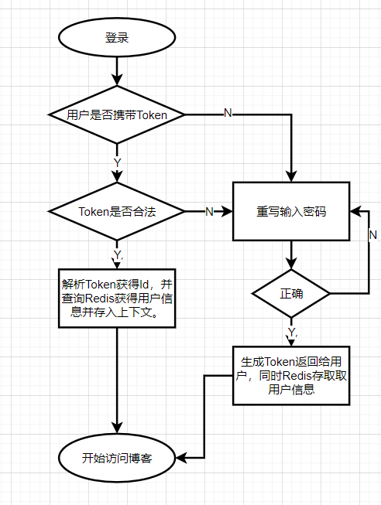
关键代码
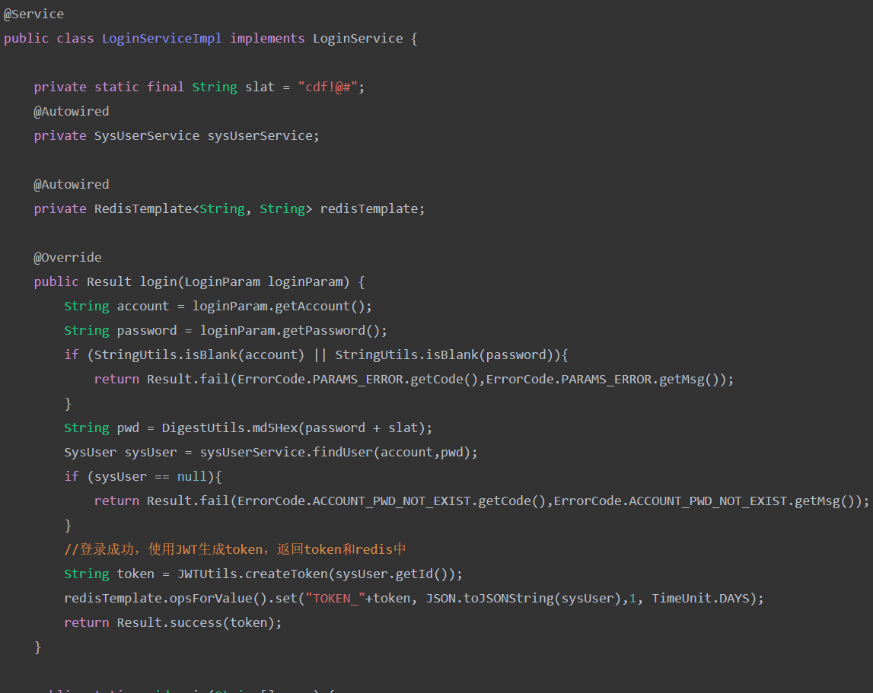
同时访问博客的所有服务都需要用户已登录，或用户带有Token，每次访问需要登录的资源的时候，都需要在代码中进行判断，一旦登录的逻辑有所改变，代码都得进行变动，非常不合适。那么可不可以统一进行登录判断呢？可以，使用拦截器，进行登录拦截，如果遇到需要登录才能访问的接口，如果未登录，拦截器直接返回，并跳转登录页面。
@Component
@Slf4j //打印日志
public class LoginInterceptor implements HandlerInterceptor {
@Autowired
private LoginService loginService;
@Override
public boolean preHandle(HttpServletRequest request, HttpServletResponse response, Object handler) throws Exception {
if (!(handler instanceof HandlerMethod)){ //不属于Controller方法直接放行，静态资源
return true;
}
String token = request.getHeader("Authorization");
log.info("=================request start===========================");
String requestURI = request.getRequestURI();
log.info("request uri:{}",requestURI);
log.info("request method:{}",request.getMethod());
log.info("token:{}", token);
log.info("=================request end===========================");

if (token == null){
Result result = Result.fail(ErrorCode.NO_LOGIN.getCode(), "未登录");
response.setContentType("application/json;charset=utf-8");
response.getWriter().print(JSON.toJSONString(result));
return false;
}
SysUser sysUser = loginService.checkToken(token);
if (sysUser == null){
Result result = Result.fail(ErrorCode.NO_LOGIN.getCode(), "未登录");
response.setContentType("application/json;charset=utf-8");
response.getWriter().print(JSON.toJSONString(result));
return false;
}
//是登录状态，放行

return true;
}
}
点击写文章，没有登录即没有Token会被拦截
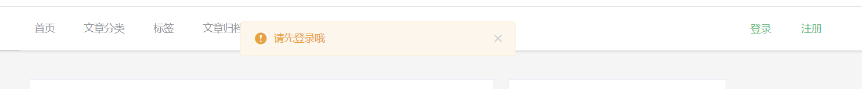
进行登录
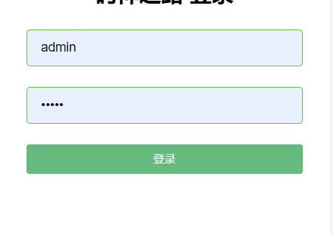
登录成功后Redis存取了用户Token和账户数据
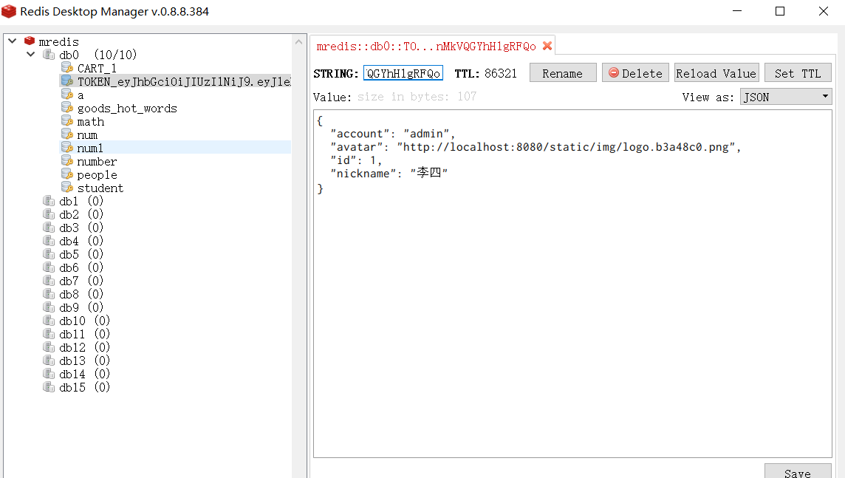
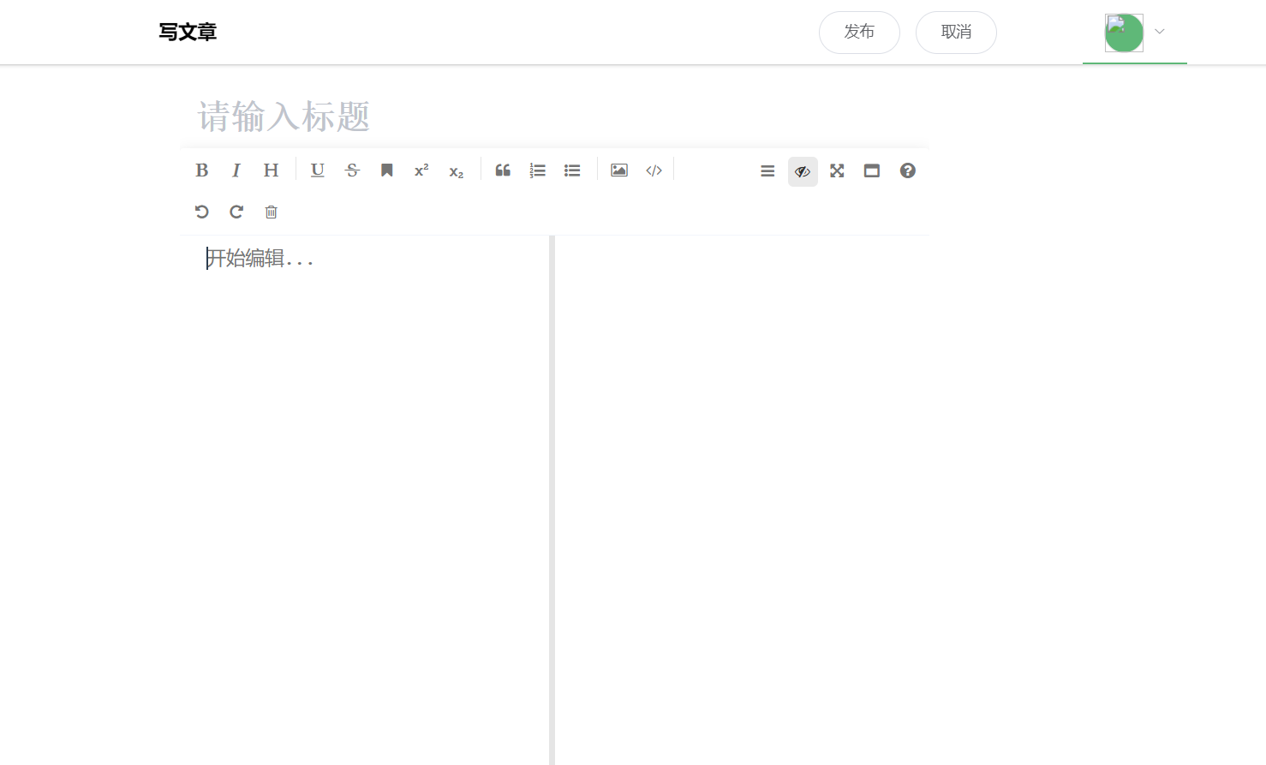
可以进行后续文章书写了。

3.1 查看文章并使用Redis作为缓存
内存的访问速度 远远大于 磁盘的访问速度 （1000倍起），整体思路是把最近查看的文章，或进行的访问操作，用操作访问的方法名加参数作为Redis的Key，以返回的内容作为Value存入Redis中，这样下次访问就可以之直接访问Redis，而不用去查找Mysql，降低了IO的耗时。不过由于博客系统提供的服务接口很多，不可能都在各个业务代码里加入以下逻辑，
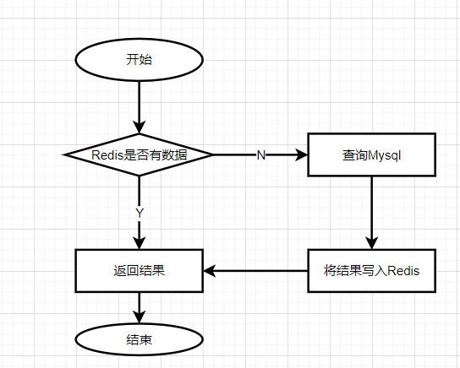
这样会非常繁琐，而且下次业务变更也不好修改。所以结合Spring的Aop，对服务接口进行动态增强来达到先查Redis再查数据库的。Aop使用的原理是动态代理，动态代理：不会修改字节码，而是在 JVM 内存中根据目标对象新生成一个 Class 对象，这个对象包含了被代理对象的全部方法，并且在其中进行了增强。
核心代码
@Aspect
@Component
@Slf4j
public class CacheAspect {

@Autowired
private RedisTemplate<String, String> redisTemplate;
//标识切点的注解，声明这个方法进行缓存增强
@Pointcut("@annotation(com.mszlu.blog.common.cache.Cache)")
public void pt(){}

@Around("pt()")
public Object around(ProceedingJoinPoint pjp){
try {
Signature signature = pjp.getSignature();
//类名
String className = pjp.getTarget().getClass().getSimpleName();
//调用的方法名
String methodName = signature.getName();
Class[] parameterTypes = new Class[pjp.getArgs().length];
Object[] args = pjp.getArgs();
//参数
String params = "";
for(int i=0; i<args.length; i++) {
if(args[i] != null) {
params += JSON.toJSONString(args[i]);
parameterTypes[i] = args[i].getClass();
}else {
parameterTypes[i] = null;
}
}
if (StringUtils.isNotEmpty(params)) {
//加密 以防出现key过长以及字符转义获取不到的情况
params = DigestUtils.md5Hex(params);
}
Method method = pjp.getSignature().getDeclaringType().getMethod(methodName, parameterTypes);
//获取Cache注解
Cache annotation = method.getAnnotation(Cache.class);
//缓存过期时间
long expire = annotation.expire();
//缓存名称
String name = annotation.name();
//先从redis获取
String redisKey = name + "::" + className+"::"+methodName+"::"+params;
String redisValue = redisTemplate.opsForValue().get(redisKey);
if (StringUtils.isNotEmpty(redisValue)){
log.info("走了缓存~~~,{},{}",className,methodName);
return JSON.parseObject(redisValue, Result.class);
}
Object proceed = pjp.proceed();
redisTemplate.opsForValue().set(redisKey,JSON.toJSONString(proceed), Duration.ofMillis(expire));
log.info("存入缓存~~~ {},{}",className,methodName);
return proceed;
} catch (Throwable throwable) {
throwable.printStackTrace();
}
return Result.fail(-999,"系统错误");
}

}

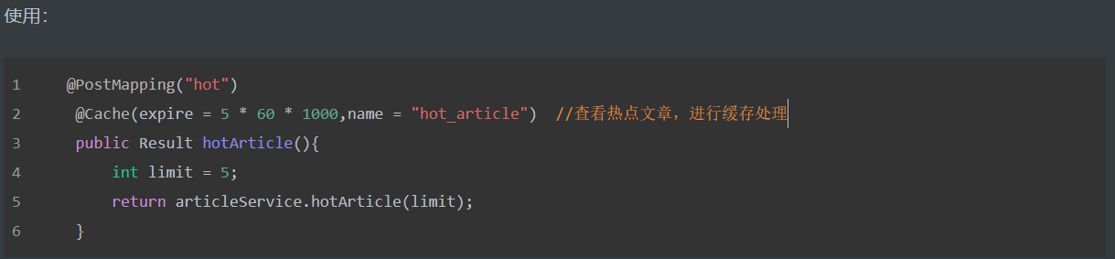
访问最热文章接口查看后台日志，走了缓存处理。
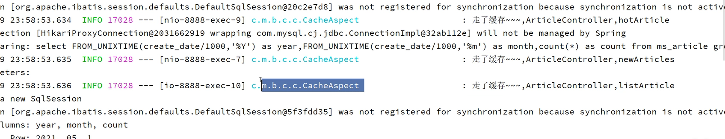
结论
此时项目已经完成，即使实施的时间不是很长，但是这个过程中需要准备很长的一段时间去对系统设计开发所实际到的技术进行学习。在学习的过程中，我逐渐认识得到了我自身存在的一些不足。对于一些控制是必要的应用技能，能够理解，整个过程中仅仅是一个掌握了常用的性能和控制方法，我觉得挺不容易的。从该系统中，系统的分析和设计的调查数据，并且.已经经历了两个月，该系统已经完成。很显然，该系统仍有很多不成熟，在系统设计过程中有许多技术缺陷存在。在设计的过程中也涉及到了很多自已无法解决的问题，主要通过找专业的网站和论坛来解决这些问题，对于完成最后的项目，他们也贡献了很大一部分力量。系统的开发环境和配置都是可以自行安装的，系统使用Java开发工具，使用比较成熟的Mysql数据库进行对系统前台及后台的数据交互，根据技术语言对数据库，结合需求进行修改维护，可以使得系统运行更具有稳定性和安全性，从而完成实现系统的开发。在以后的学习及工作中，我将继续努力学习计算机方面的技术，以期在平台开发中可以更好更快的实现需求功能。

